

Nota informativa del 27 gennaio 2021
Previsioni occupazionali delle imprese lariane
nel 1° trimestre 2021

Continuano le rilevazioni dell’indagine Excelsior sulle previsioni di assunzione, svolte mensilmente dalle Camere di Commercio (per le imprese oltre 40 addetti) e da Infocamere tramite l’invio di questionari online e interviste telefoniche. Questa nota informativa illustra i dati dell’indagine svolta tra il 16 novembre e l’1 dicembre 2020.

Nel 1° trimestre 2021 le imprese delle province di Como e di Lecco hanno previsto di effettuare complessivamente 15.250 nuovi ingressi, di cui 9.990 per Como e 5.260 per Lecco (nel trimestre precedente i nuovi posti di lavoro segnalati nell’area lariana erano 10.750: rispettivamente 7.150 e 3.600). In crescita anche la quota di imprese che cercano nuovo personale: dal 18,4% del 4° trimestre 2020 al 20,5% per le aziende comasche, e dal 17,4% al 18,7% di quelle lecchesi.

È pur vero che nel 1° trimestre 2020 le assunzioni previste dalle aziende lariane erano state circa 3.000 in più: il calo rispetto ai primi tre mesi dello scorso anno è pari a 2.340 unità per Como e a 670 per Lecco (rispettivamente -19% e -11,3%; la media lariana si attesta al -16,5%).

Nella nostra regione i nuovi posti di lavoro previsti nel 1° trimestre 2021 sono 218.300 (+31,8% rispetto al 4° trimestre 2020, ma -17,4% nei confronti dei primi tre mesi del 2020); a livello nazionale sfiorano quota 893.000 (+16,9% e -23%).

Tab 1 – Area lariana, Lombardia e Italia: principali caratteristiche dei nuovi ingressi previsti a gennaio 2021 (valori percentuali)
Tipologia |  | Como-Lecco | Lombardia | Italia
Settore di attività (*) | Industria | 46,3 | 33,3 | 35,0
Settore di attività (*) | di cui manifatturiero | 36,9 | 23,4 | 23,5
Settore di attività (*) | di cui costruzioni | 9,8 | 9,9 | 11,4
Settore di attività (*) | Servizi | 53,7 | 66,7 | 65,0
Settore di attività (*) | di cui commercio | 16,3 | 16,0 | 16,2
Settore di attività (*) | di cui turismo | 5,7 | 5,0 | 7,2
Settore di attività (*) | di cui altri servizi | 31,6 | 45,7 | 41,6
Titolo di studio (*) | Laureati | 17,0 | 24,7 | 20,3
Titolo di studio (*) | Diploma | 40,1 | 36,8 | 37,8
Titolo di studio (*) | Qualifica professionale | 24,0 | 19,0 | 21,3
Titolo di studio (*) | Assolvimento obbligo scolastico | 18,9 | 19,5 | 20,7
Tipologia di contratto (*) | Tempo indeterminato | 40,6 | 44,0 | 38,6
Tipologia di contratto (*) | Tempo determinato | 52,5 | 50,0 | 53,6
Tipologia di contratto (*) | Apprendistato | 5,4 | 5,0 | 5,8
Tipologia di contratto (*) | Altro | 2,3 | 2,0 | 2,1
Tipologia dimensionale (*) | 1-49 dipendenti | 57,6 | 56,8 | 61,9
Tipologia dimensionale (*) | 50-249 dipendenti | 22,2 | 22,2 | 20,3
Tipologia dimensionale (*) | 250 dipendenti e oltre | 20,4 | 21,0 | 17,8
Assunzioni high skill |  | 28,2 | 37,0 | 30,3
Assunzioni under 29 |  | 25,8 | 27,6 | 26,8
Difficoltà di reperimento |  | 36,7 | 34,0 | 33,6
Fonte: Elaborazione Ufficio Studi e Statistica Camera di Commercio di Como-Lecco su dati Unioncamere - ANPAL,
Sistema Informativo Excelsior, 2020
(*) N.B. Il dato si riferisce al totale delle assunzioni (comprese le assunzioni stagionali)
Percentuali calcolate sui valori assoluti arrotondati alle decine. A causa di questi arrotondamenti, la somma delle percentuali può non dare 100.

Tab. 2 - Italia, Lombardia e province lombarde: quota di imprese che intendono effettuare nuovi ingressi per settore nel 1° trimestre 2021
Territorio | Manifatturiero | Costruzioni | Commercio | Turismo | Altri Servizi | Media totale
Bergamo | 26,9 | 21,7 | 16,2 | 17,4 | 21,0 | 21,1
Brescia | 27,0 | 22,5 | 16,3 | 23,2 | 19,1 | 21,4
Como | 23,0 | 18,3 | 17,0 | 23,6 | 20,2 | 20,5
Cremona | 27,7 | 17,4 | 17,5 | 16,9 | 21,5 | 20,8
Lecco | 22,8 | 16,1 | 14,2 | 18,8 | 18,9 | 18,7
Lodi | 25,4 | 17,2 | 19,3 | 15,6 | 22,9 | 20,9
Mantova | 30,1 | 22,2 | 17,7 | 15,9 | 22,2 | 22,2
Milano | 24,3 | 27,7 | 16,2 | 18,9 | 21,9 | 21,1
Monza B.za | 22,7 | 18,0 | 16,9 | 18,4 | 19,1 | 19,3
Pavia | 23,9 | 19,9 | 17,7 | 17,2 | 23,0 | 20,7
Sondrio | 24,7 | 26,5 | 17,4 | 14,6 | 21,4 | 20,1
Varese | 22,4 | 18,5 | 17,0 | 21,3 | 19,2 | 19,7
LOMBARDIA | n.d. | n.d. | n.d. | n.d. | n.d. | 20,7
ITALIA | 22,2 | 21,6 | 12,5 | 13,8 | 19,6 | 17,5
Fonte: Unioncamere - ANPAL, Sistema Informativo Excelsior, 2020

Nel 1° trimestre 2021, il 44,1% delle entrate previste dalle imprese lariane (contro il 35,4% del 4° trimestre 2020) si concentra nel comparto industriale: si tratta di 6.720 nuovi contratti, di cui 1.640 riguardano il settore delle costruzioni. L’intero comparto mostra un incremento delle assunzioni del 76,4% rispetto ai tre mesi precedenti (Como +70,6% e Lecco +85,3%), ma un calo del 5,4% nei confronti dello stesso periodo del 2020 (Como -0,3% e Lecco -11,7%). Gli ingressi previsti nel terziario sono 8.530 (ovvero il 55,9% del totale, in calo rispetto al 64,7% del 4° trimestre); in particolare, le nuove assunzioni previste sono 2.300 nel commercio, 1.780 nel turismo e 4.450 negli altri servizi. L’intero comparto mostra un incremento delle assunzioni del 22,7% rispetto ai tre mesi precedenti (Como +24,7% e Lecco +18,1%) e un calo del 23,6% nei confronti dello stesso periodo del 2019 (Como -27,8%; Lecco -10,8%).

Tab. 3a - Italia, Lombardia e province lombarde: orientamenti delle imprese sulle entrate di personale per il settore industria nel mese di gennaio e nel 1° trimestre 2021

Territorio |  |  | Manifatturiero |  |  |  |  | Costruzioni |  |  |  |  | Totale
 |  |  | Gennaio |  | Totale trimestre |  |  | Gennaio |  | Totale trimestre |  |  | Gennaio |  | Totale trimestre
Bergamo |  |  | 49,0 |  | 44,0 |  |  | 7,0 |  | 0,0 |  |  | 46,0 |  | 52,0
Brescia |  |  | 48,0 |  | 45,0 |  |  | 7,0 |  | 0,0 |  |  | 33,0 |  | 65,0
Como |  |  | 50,0 |  | 45,0 |  |  | 4,0 |  | 0,0 |  |  | 36,0 |  | 60,0
Cremona |  |  | 41,0 |  | 49,0 |  |  | 10,0 |  | 0,0 |  |  | 18,0 |  | 75,0
Lecco |  |  | 51,0 |  | 43,0 |  |  | 6,0 |  | 0,0 |  |  | 30,0 |  | 64,0
Lodi |  |  | 56,0 |  | 41,0 |  |  | 3,0 |  | 0,0 |  |  | 42,0 |  | 50,0
Mantova |  |  | 52,0 |  | 40,0 |  |  | 6,0 |  | 2,0 |  |  | 30,0 |  | 64,0
Milano |  |  | 54,0 |  | 41,0 |  |  | 4,0 |  | 1,0 |  |  | 43,0 |  | 53,0
Monza B.za |  |  | 49,0 |  | 45,0 |  |  | 6,0 |  | 0,0 |  |  | 34,0 |  | 62,0
Pavia |  |  | 44,0 |  | 51,0 |  |  | 4,0 |  | 2,0 |  |  | 32,0 |  | 58,0
Sondrio |  |  | 34,0 |  | 59,0 |  |  | 6,0 |  | 0,0 |  |  | 39,0 |  | 57,0
Varese |  |  | 48,0 |  | 45,0 |  |  | 7,0 |  | 0,0 |  |  | 32,0 |  | 64,0
COMO+LECCO |  |  | 50,0 |  | 44,0 |  |  | 6,0 |  | 1,0 |  |  | 39,0 |  | 57,0
LOMBARDIA |  |  | 44,3 |  | 48,0 |  |  | 6,7 |  | 1,0 |  |  | 39,6 |  | 55,5
ITALIA |  |  | 49,0 |  | 44,0 |  |  | 7,0 |  | 0,0 |  |  | 46,0 |  | 52,0
Fonte: Unioncamere - ANPAL, Sistema Informativo Excelsior, 2020
N.B. Il dato si riferisce al totale delle assunzioni (comprese le assunzioni stagionali)
I valori assoluti sono arrotondati alle decine. A causa di questi arrotondamenti la somma dei singoli settori può non coincidere con il totale

Tab 3b - Italia, Lombardia e province lombarde: orientamenti delle imprese sulle entrate di personale per commercio e servizi nel mese di gennaio e nel 1° trimestre 2021

Territorio | Commercio |  |  | Turismo |  |  | Altri Servizi |  |  |  | Totale servizi |  |  | Totale
Territorio | Gennaio | Totale trimestre |  | Gennaio |  | Totale trimestre | Gennaio |  | Totale trimestre |  | Gennaio | Totale trimestre |  | Gennaio |  | Totale trimestre
Bergamo | 19,0 | 75,0 |  | 1,0 |  | 5,0 | 47,0 |  | 50,0 |  | 2,0 | 2,0 |  | 22,0 |  | 72,0
Brescia | 20,0 | 76,0 |  | 1,0 |  | 4,0 | 48,0 |  | 48,0 |  | 3,0 | 2,0 |  | 27,0 |  | 67,0
Como | 12,0 | 65,0 |  | 8,0 |  | 15,0 | 44,0 |  | 49,0 |  | 2,0 | 5,0 |  | 26,0 |  | 71,0
Cremona | 31,0 | 63,0 |  | 4,0 |  | 2,0 | 44,0 |  | 51,0 |  | 3,0 | 2,0 |  | 33,0 |  | 65,0
Lecco | 26,0 | 65,0 |  | 6,0 |  | 3,0 | 47,0 |  | 48,0 |  | 4,0 | 2,0 |  | 29,0 |  | 65,0
Lodi | 29,0 | 57,0 |  | 5,0 |  | 9,0 | 38,0 |  | 58,0 |  | 3,0 | 1,0 |  | 10,0 |  | 86,0
Mantova | 23,0 | 50,0 |  | 12,0 |  | 15,0 | 41,0 |  | 54,0 |  | 3,0 | 3,0 |  | 33,0 |  | 61,0
Milano | 17,0 | 63,0 |  | 11,0 |  | 8,0 | 56,0 |  | 38,0 |  | 5,0 | 2,0 |  | 26,0 |  | 68,0
Monza B.za | 18,0 | 58,0 |  | 12,0 |  | 12,0 | 45,0 |  | 46,0 |  | 4,0 | 4,0 |  | 25,0 |  | 68,0
Pavia | 35,0 | 57,0 |  | 6,0 |  | 2,0 | 40,0 |  | 56,0 |  | 2,0 | 2,0 |  | 30,0 |  | 63,0
Sondrio | 6,0 | 57,0 |  | 7,0 |  | 29,0 | 66,0 |  | 29,0 |  | 5,0 | 0,0 |  | 22,0 |  | 69,0
Varese | 17,0 | 61,0 |  | 8,0 |  | 14,0 | 50,0 |  | 43,0 |  | 3,0 | 4,0 |  | 17,0 |  | 78,0
LOMBARDIA | 19,0 | 65,0 |  | 8,0 |  | 9,0 | 52,0 |  | 42,0 |  | 4,0 | 2,0 |  | 26,0 |  | 69,0
ITALIA | 18,6 | 64,4 |  | 6,5 |  | 10,4 | 45,3 |  | 48,3 |  | 4,5 | 1,9 |  | 26,3 |  | 67,3
Fonte: Unioncamere - ANPAL, Sistema Informativo Excelsior, 2020
N.B. Il dato si riferisce al totale delle assunzioni (comprese le assunzioni stagionali)
I valori assoluti sono arrotondati alle decine. A causa di questi arrotondamenti la somma dei singoli settori può non coincidere con il totale

Graf. 1 - Provincia di Como: entrate previste nel mese di gennaio e nel 1° trimestre 2021 nei principali settori

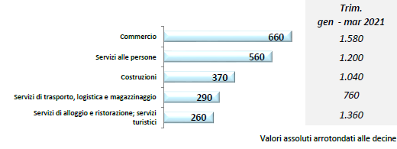
Graf. 2 - Provincia di Lecco: entrate previste nel mese di gennaio
e nel 1° trimestre 2021 nei principali settori

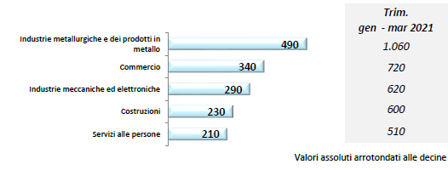
Nel mese di gennaio 2021, sulle 6.130 assunzioni programmate dalle imprese lariane, la quota con contratto a tempo indeterminato risulta in crescita rispetto al dato di ottobre (40,6% contro 30,8%); è inferiore alla media regionale (44%), ma superiore a quella nazionale (38,6%). Lecco sale dal 32% di ottobre 2020 al 42% di gennaio 2021, mentre Como dal 30% al 40%; Lecco si posiziona al 3° posto nella graduatoria regionale (dietro a Milano e Bergamo), mentre Como risulta 7ª (dietro anche a Monza Brianza, Lodi e Varese). A ottobre Lecco occupava la 2ª posizione e Como la 5ª. Scende decisamente la quota dei contratti di apprendistato (dal 9,2% al 5,4%); continuano ad essere più utilizzati a Lecco, ma la quota provinciale scende dal 10% di ottobre al 6%; a Como questa forma contrattuale è utilizzata per il 5% delle assunzioni previste a gennaio, in decisa diminuzione rispetto al 9% dell’indagine precedente. Scende dal 55,8% al 52,5% la quota di nuovo personale che le imprese hanno previsto di assumere con contratto a tempo determinato (la percentuale di Como, pur in calo dal 56% al 53%, rimane più elevata di Lecco, che passa dal 55% al 52%). In contrazione anche la quota delle assunzioni previste dalle imprese lariane con altre forme contrattuali: solo il 2,3% (contro il 4% di ottobre); questa tipologia rimane più utilizzata dalle aziende comasche (3% contro l’1% delle aziende lecchesi; la quota di queste ultime scende di un punto rispetto a ottobre, mentre quella di Como era del 5%).

A Como, la maggioranza dei nuovi ingressi a tempo indeterminato previsti a gennaio si concentra nel manifatturiero (la quota sale dal 44% al 50% delle assunzioni totali di quel settore); viceversa, il terziario vede una netta prevalenza di contratti a tempo determinato (soprattutto nei servizi alle persone, 71%, e nel turismo, 65%; in entrambi i comparti la percentuale sul totale delle assunzioni risulta in aumento: ad ottobre, per il primo era del 67%, mentre per il secondo del 42%). Pur con una quota in calo, questa è anche la modalità prevalente delle assunzioni nelle costruzioni (dove si passa dal 65% di ottobre al 60%). Resta significativo, anche se in diminuzione rispetto alla precedente indagine, il ricorso alle altre forme contrattuali nel turismo (si passa dal 27% al 15%). A Lecco, i comparti con la più alta quota di assunzioni a tempo indeterminato sono il manifatturiero e i servizi alle imprese (entrambi con valori in crescita rispetto ad ottobre: dal 41% al 51% il manifatturiero e dal 41% al 47% i servizi alle imprese) anche se, in quest’ultimo comparto, continuano a prevalere i contratti a tempo determinato. Quest’ultima forma è particolarmente utilizzata per turismo e servizi alle persone; in entrambi la quota delle assunzioni a tempo determinato sul totale di quelle previste a gennaio è del 65%, in aumento per il primo comparto (a ottobre la percentuale era del 57%) e in diminuzione nel secondo (era del 76%).
Graf. 3a - Provincia di Como: entrate previste a gennaio 2021 per settore di attività e tipologia contrattuale (valori %)

Graf. 3b - Provincia di Lecco: entrate previste a gennaio 2021 per settore di attività e tipologia contrattuale (valori %)

Rispetto alla scorsa indagine, a gennaio scende la quota dei nuovi ingressi programmati dalle imprese lariane con meno di 50 addetti (dal 63,3% al 57,6% del totale), mentre aumenta sia quella delle medie aziende (dal 18,4% al 22,2%) che quella delle realtà imprenditoriali con più di 250 addetti (dal 18,1% al 20,4%).

Sempre con riferimento a ottobre 2020, a gennaio 2021 aumenta la quota di assunzioni previste dalle imprese lariane e riservate a figure “high skill” (dirigenti, specialisti e tecnici): dal 23,6% al 28,2%; tuttavia il valore risulta inferiore alla media regionale (37%) e a quella nazionale (30,3%). Como, con il 28,9% (contro il 22,4% di ottobre), è 5ª in Lombardia, migliorando il suo piazzamento di un posto. Lecco – nonostante la sua percentuale salga dal 25,9% al 27,2% – è in 7ª posizione, perdendone 4 rispetto a ottobre. La classifica regionale è guidata da Milano, seguita da Monza Brianza e Lodi (rispettivamente 47%, 34,7% e 30,6% delle assunzioni totali previste a gennaio).

Tab 5 - Italia, Lombardia e province lombarde: orientamenti delle imprese sui nuovi ingressi di personale"high skill" nel mese di gennaio 2021 (valori percentuali)
Territorio | Professioni high skill
Bergamo | 28,1
Brescia | 26,9
Como | 28,9
Cremona | 23,8
Lecco | 27,2
Lodi | 30,6
Mantova | 20,7
Milano | 47,0
Monza B.za | 34,7
Pavia | 26,4
Sondrio | 18,0
Varese | 30,3
LOMBARDIA | 37,0
ITALIA | 30,3
Fonte: Unioncamere - ANPAL, Sistema Informativo Excelsior, 2020

Nel raffronto tra ottobre e gennaio, sale anche la quota di assunzioni che le imprese lariane intendono riservare a personale laureato: si passa dal 16,4% al 17% (contro il 24,7% lombardo e il 20,3% nazionale). Como - la cui percentuale si attesta al 17,9% contro il 14,6% di ottobre - si piazza al 5º posto nella graduatoria lombarda (era 8ª), mentre Lecco è 10ª (scendendo dal 20,1% al 15,4%; era 3ª). La classifica regionale è guidata da Milano (33,5%), seguita da Lodi e Monza (entrambe 19,9%). Nell’area lariana gli ingressi di diplomati previsti salgono al 64,1% delle assunzioni totali: il 40,1% con diploma di scuola media superiore e il 24% di Istituto professionale (contro il 59,6% di ottobre: rispettivamente 36% e 23,6%). Viceversa, diminuiscono dal 24,3% al 18,9% i casi in cui è richiesto il semplice assolvimento dell’obbligo scolastico. Per quest’ultimo, Como con il 19% (era il 25,6%) sale dal 9° al 5° posto tra le province lombarde, preceduta al 4° da Lecco, che perde 2 posizioni (18,9% delle assunzioni previste a gennaio; il dato di ottobre era 21,3%). Il podio è guidato da Monza Brianza, seguita da Varese e Milano.

Tab. 6 – Italia, Lombardia e province lombarde: orientamenti delle imprese sui nuovi ingressi per titolo di studio nel mese di gennaio 2021 (valori percentuali)
Territorio | Laurea | diploma | qualifica professionale | nessuna formazione
Bergamo | 16,8 | 35,5 | 27,0 | 20,8
Brescia | 15,5 | 34,7 | 26,9 | 22,9
Como | 17,9 | 40,8 | 22,3 | 19,0
Cremona | 14,8 | 36,5 | 26,2 | 22,5
Lecco | 15,4 | 38,6 | 27,1 | 18,9
Lodi | 19,9 | 33,7 | 22,6 | 23,7
Mantova | 11,4 | 40,2 | 22,5 | 25,8
Milano | 33,5 | 36,0 | 12,7 | 17,9
Monza B.za | 19,9 | 42,7 | 20,7 | 16,6
Pavia | 16,9 | 36,1 | 21,2 | 25,9
Sondrio | 16,3 | 33,0 | 24,2 | 26,6
Varese | 19,9 | 38,7 | 24,7 | 16,8
LOMBARDIA | 24,7 | 36,8 | 19,0 | 19,5
ITALIA | 20,3 | 37,8 | 21,3 | 20,7
Fonte: Unioncamere - ANPAL, Sistema Informativo Excelsior, 2020
Percentuali calcolate sui valori assoluti arrotondati alla decina (a causa di questi arrotondamenti, la somma delle percentuali
può dare valori diversi da 100)

Tra i profili maggiormente richiesti nelle previsioni relative a gennaio, sia per le imprese comasche che per quelle lecchesi troviamo soprattutto figure a media e bassa specializzazione:
- per Como “tecnici delle vendite, del marketing e della distribuzione commerciale” (370 persone); “personale di amministrazione, di segreteria e dei servizi generali” (300 assunzioni); “operai nelle attività metalmeccaniche richiesti in altri settori” (230 nuove assunzioni);
- per Lecco, “operai nelle attività metalmeccaniche ed elettromeccaniche” (470 nuove assunzioni); “tecnici delle vendite, del marketing e della distribuzione commerciale” (210 persone); “personale di amministrazione, di segreteria e dei servizi generali” (140 assunzioni).

Tab 7 - Provincia di Como: ingressi previsti per professione
(voci principali) nel mese di gennaio 2021

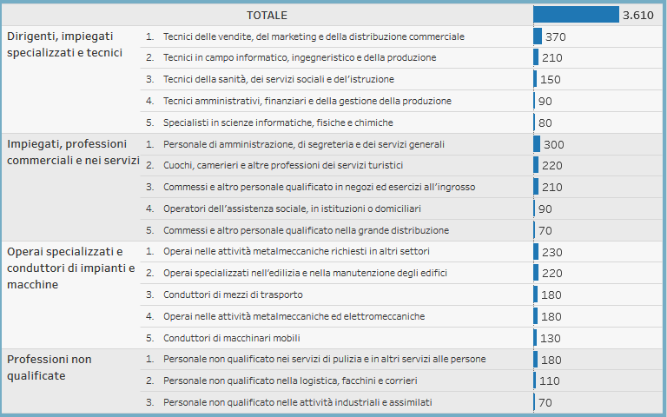

Fonte: Unioncamere - ANPAL, Sistema Informativo Excelsior, 2020

Tab 8 - Provincia di Lecco: ingressi previsti per professione
(voci principali) nel mese di gennaio 2021

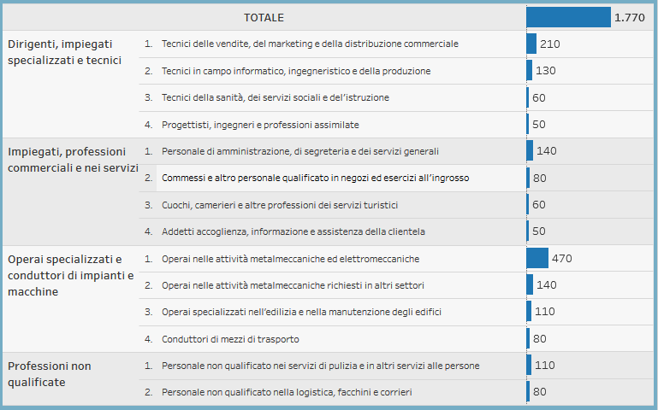

Fonte: Unioncamere - ANPAL, Sistema Informativo Excelsior, 2020

Rispetto a ottobre, i giovani con meno di 29 anni hanno minori opportunità; infatti la quota delle assunzioni previste per gennaio dalle imprese lariane e riservate agli “under 29” diminuisce dal 34,2% al 25,8%, risultando inferiore sia alla media lombarda (27,6%) che a quella italiana (26,8%). Le due province perdono posizioni nella graduatoria regionale: Como, con il 25,3% (contro il 34,5% di ottobre), scende dal 6° all’11° posto mentre Lecco, con il 26,5% (contro il 33,4%), è 9ª (ed era 8ª). Per alcune famiglie professionali la quota di “under 29” è particolarmente consistente: a Como, “area produzione di beni ed erogazione del servizio” (23,7%, pari a 360 figure), “aree commerciali e della vendita” (29,7%, pari a 240 unità) e “aree tecniche e della progettazione” (24,7%, ovvero 170 persone). Anche a Lecco le aree che riservano le maggiori opportunità ai giovani sono analoghe: “area produzione di beni ed erogazione del servizio” (27%, pari a 260 figure), “aree tecniche e della progettazione” e “aree commerciali e della vendita” (entrambe 28,5%, pari a 120 unità).

Tab 9 -Italia, Lombardia e province lombarde: orientamenti delle imprese sugli ingressi di under 29 nel mese di gennaio 2021 (valori percentuali)
Territorio | Giovani under 29
Bergamo | 28,2
Brescia | 27,6
Como | 25,3
Cremona | 30,5
Lecco | 26,5
Lodi | 27,5
Mantova | 27,8
Milano | 27,9
Monza B.za | 25,7
Pavia | 24,6
Sondrio | 31,5
Varese | 27,2
LOMBARDIA | 27,6
ITALIA | 26,8
Fonte: Unioncamere - ANPAL, Sistema Informativo Excelsior, 2020

Altro focus dell’analisi concerne le figure professionali di difficile reperimento. Nell’area lariana, per il mese di gennaio la loro quota si conferma consistente e in aumento: si attesta al 36,7% (contro il 36,5% di ottobre), mantenendosi superiore sia alla media regionale che a quella nazionale (pari, rispettivamente, al 34% e al 33,6%). Il fenomeno risulta in peggioramento a Como (salendo dal 35,4% al 37,4% dei nuovi ingressi previsti), mentre a Lecco registra un miglioramento (dal 38,6% al 35,3%). A Como le famiglie professionali per cui le aziende trovano maggiori difficoltà sono: “area produzione di beni ed erogazione del servizio” (540 figure, con un’incidenza del 35,5% sul totale settoriale), “aree tecniche e della progettazione” (340 unità, 48,9%) e “aree commerciali e della vendita” (320 figure, 39,3%). Anche Lecco evidenzia le stesse criticità: “aree produzione di beni ed erogazione del servizio” (320 figure, che rappresentano il 33,4% del totale delle assunzioni settoriali), “aree tecniche e della progettazione” (180 figure: 42,9%); “aree commerciali e della vendita” (160 unità: 37,8%).

Tab 10 - Provincia di Como: ingressi previsti nel mese di gennaio 2021

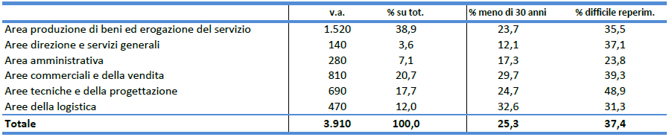

Tab 11 - Provincia di Lecco: ingressi previsti nel mese di gennaio 2021

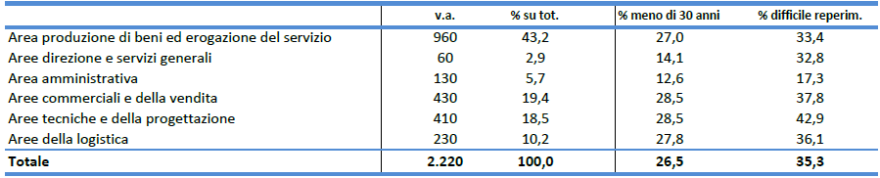
Fonte: Unioncamere - ANPAL, Sistema Informativo Excelsior, 2020

Ulteriori dati e informazioni sull’indagine Excelsior sono disponibili presso l’Ufficio Studi e Statistica della Camera di Commercio di Como-Lecco (tel. 0341/292233; mail studi@comolecco.camcom.it).

A cura dell’U.O. Studi e Statistica della Camera di Commercio di Como-Lecco
Carlo Guidotti, Daniele Rusconi, Arianna Augustoni - Tel. sede di Lecco 0341/292233 - Tel. sede di Como 031/256318
e-mail: studi@comolecco.camcom.it

N.B.: Per la riproduzione di tutto, di parte del documento o dei dati in esso contenuti, è necessario riportarne la fonte.

L’indagine è coordinata a livello nazionale da Unioncamere, in accordo con l’Agenzia Nazionale per le Politiche Attive del Lavoro (ANPAL), il Ministero del Lavoro e delle Politiche Sociali. Dal campo di indagine sono escluse le imprese senza dipendenti, quelle dell’agricoltura e quelle della pubblica amministrazione.
Per quanto riguarda le assunzioni previste a gennaio 2021 nel comparto industriale, quelle nel manifatturiero sono 2.260, mentre 600 riguardano le costruzioni.
I nuovi ingressi previsti a gennaio 2021 sono 1.000 nel commercio, 350 nel turismo, 1.940 negli altri servizi.
La somma delle percentuali può non dare 100 in quanto i valori assoluti sono arrotondati alla decina. A gennaio, in Lombardia: imprese piccole 56,8%; medie 22,2%; grandi 21%. Italia: piccole imprese 61,9%; medie imprese 20,3%; grandi imprese 17,8%. Nel 1° trimestre 2021, a Como+Lecco, piccole imprese 61,7%; medie imprese 20,8%; grandi imprese 17,6%. In Lombardia, imprese piccole 57,4%; medie 21,7%; grandi 20,9%. In Italia: piccole imprese 64,6%; medie imprese 18,7%; grandi imprese 16,7%.
La somma delle percentuali può non dare 100 in quanto i valori assoluti sono arrotondati alla decina. In Lombardia: laureati 24,7%; diplomati 55,8% (di cui il 36,8% con diploma e il 19% con qualifica professionale); scuola dell’obbligo 19,5%. In Italia: laureati 20,3%; diplomati 59,1% (diploma 37,8% e qualifica professionale 21,3%); scuola dell’obbligo 20,7%.
In questo caso la provincia con il valore più basso è stata considerata la prima in classifica, avendo una maggiore quota di “manodopera più qualificata” sul piano della formazione ricevuta.

